LAPORAN

ANALISIS & PERANCANGAN PERANGKAT LUNAK

ACTIVITY DIAGRAM



Oleh :

Aditya Arrofi (2311082001)

Muhammad Al Faridsi Kardafi (2311083008)

Lukmanul Hakim (2311082023)

Fauzan Haziz (2311082015)

TEKNOLOGI INFORMASI

TEKNOLOGI REKAYASA PERANGKAT LUNAK

POLITEKNIK NEGERI PADANG

2023/2024

Activity Diagram

1. Lihat Guru

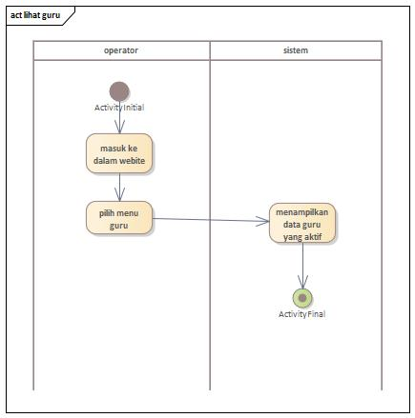

1. Arsip Guru

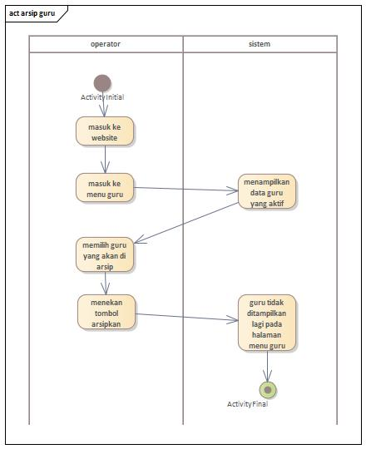

1. Edit Jadwal

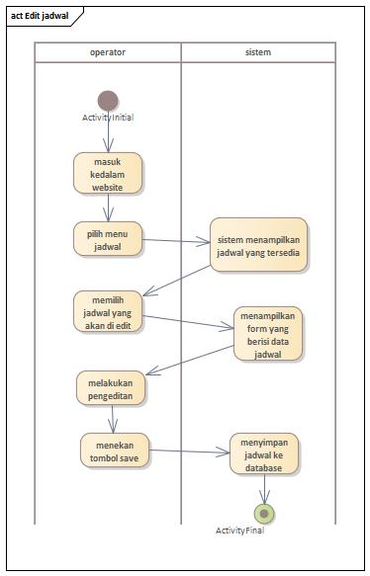

1. Edit Guru

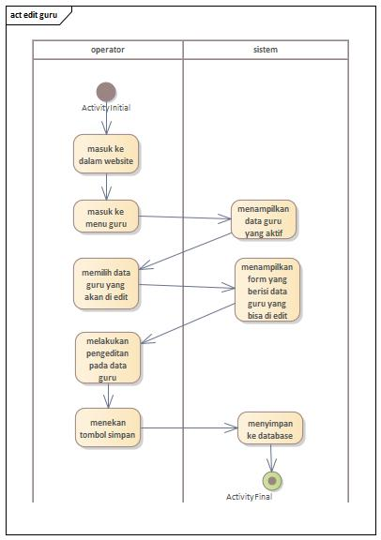

1. Arsip Berita

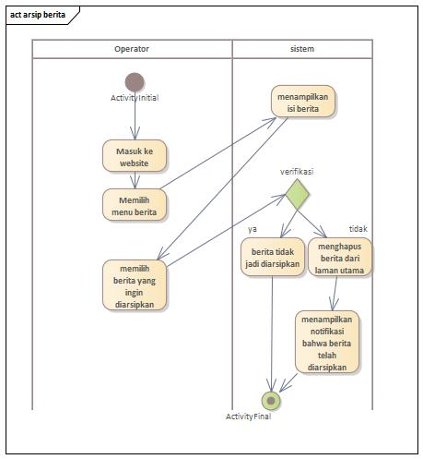

1. Lihat Jadwal

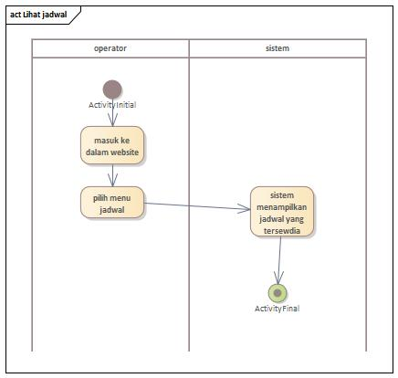

1. Edit Berita

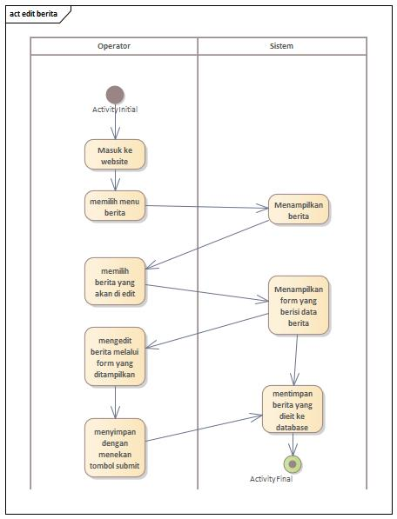

1. Melihat Data Siswa

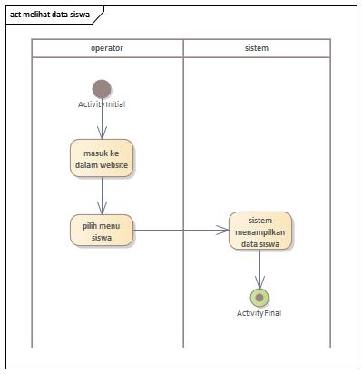

1. Arsip Jadwal

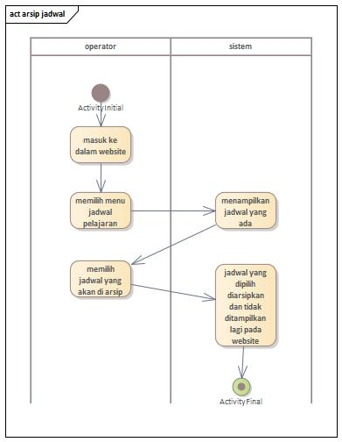

1. Login

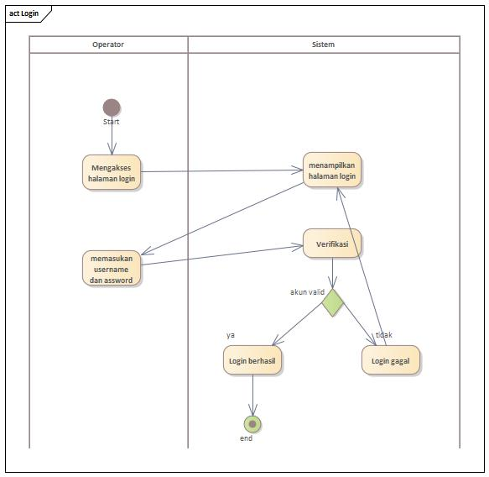

1. Melihat Berita

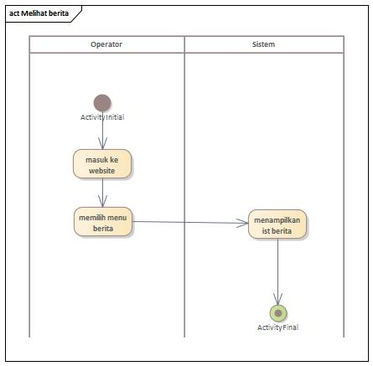

1. Tambah Jadwal

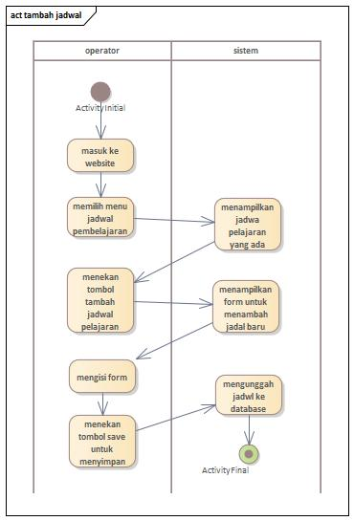

1. Mengedit Data Siswa

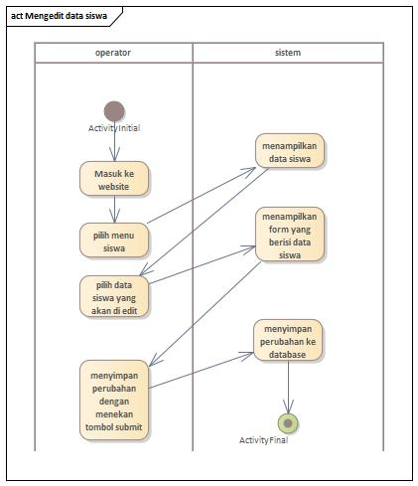

1. Tambah Berita

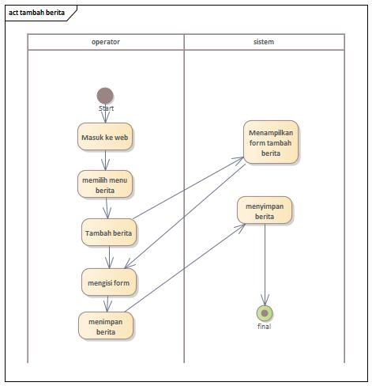

1. Tambah Guru

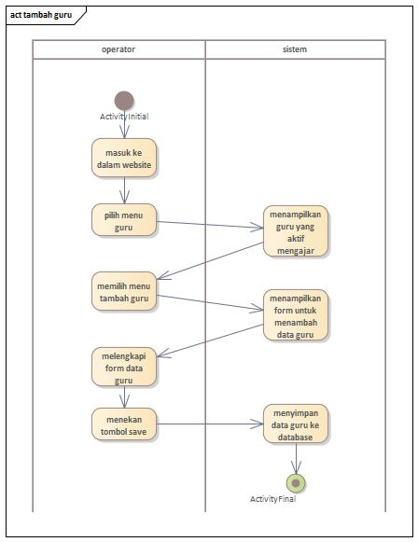

1. Edit Arsip

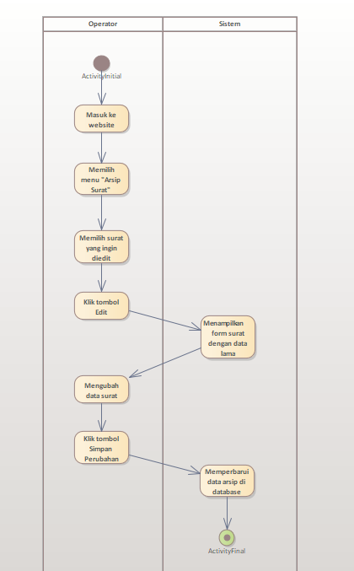\

1. Isi form pembayaran

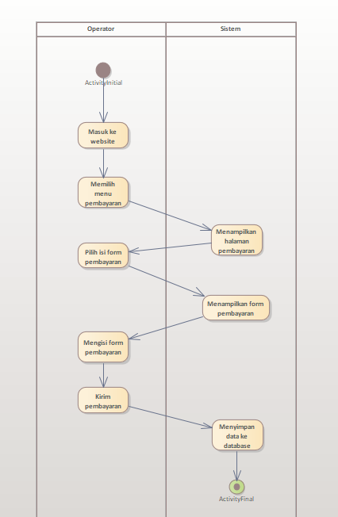

1. Lihat hasil pendaftaran

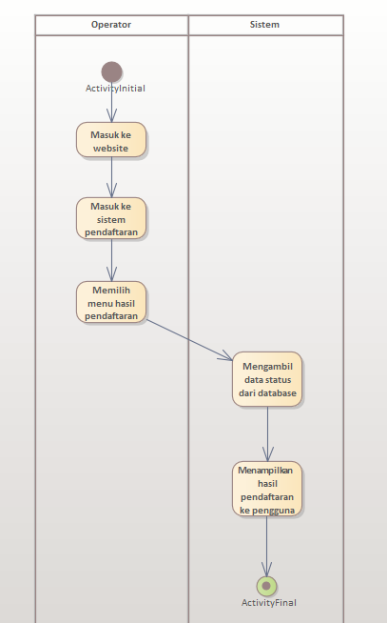

1. Lihat laporan uang

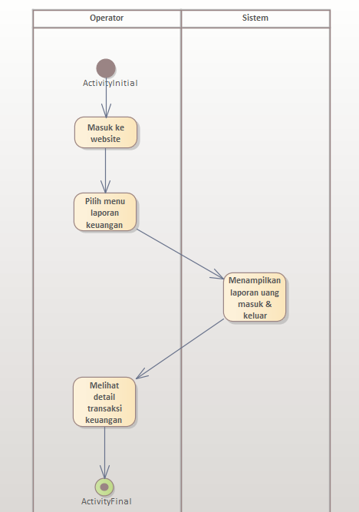

1. Lihat pembayaran



1. Lihat Tabungan

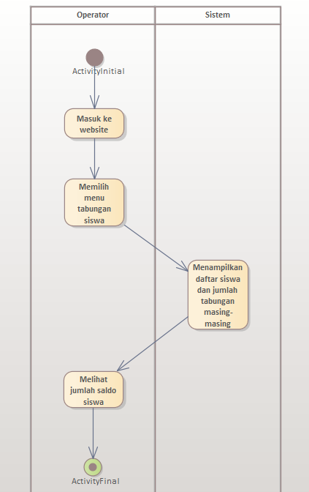

1. Melihat surat

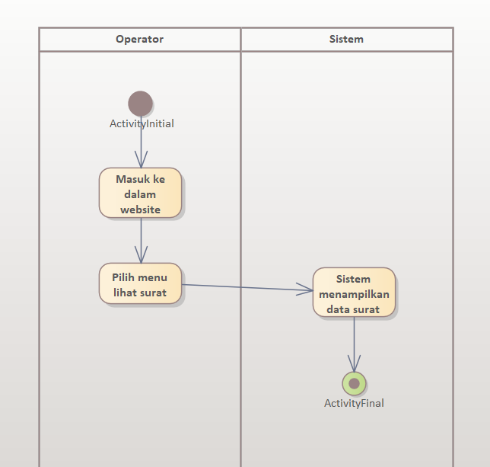

1. Membuat laporan

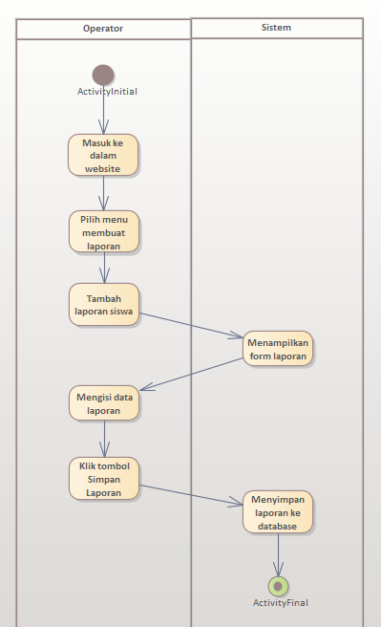

1. Menambah arsip surat keluar

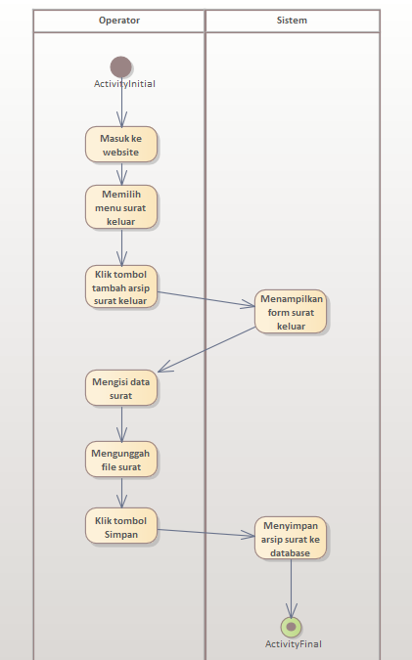

1. Menambah arsip surat masuk

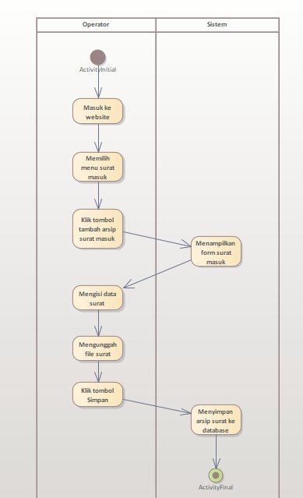

1. Pendaftaran

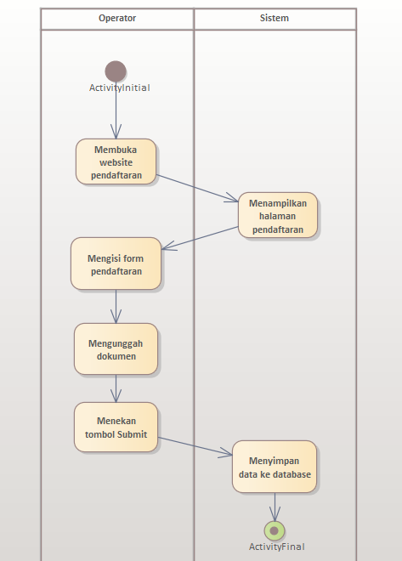

1. Surat tambah

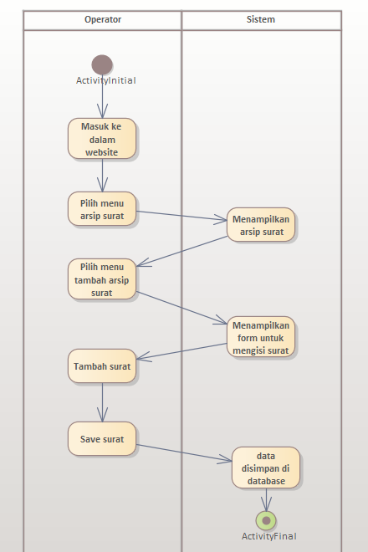

1. Update saldo

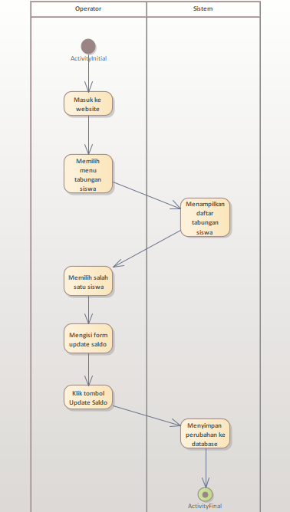

1. Verifikasi pendaftaran

